Hướng dẫn kiểm tra các tệp tin và hành động trong Registry Windows
Registry trong Windows là một cơ sở dữ liệu trung tâm, ghi lại hành động của người dùng và các hoạt động của hệ điều hành. Nó rất quan trọng trong việc forensic (phân tích tội phạm máy tính). Dưới đây là hướng dẫn xem lịch sử các file Word đã mở, file PDF, tài liệu đã in và một số hoạt động forensic khác trong Registry.

1. Kiểm tra các file Word đã từng mở
- Mở Registry Editor:
  - Nhấn Win + R, gõ regedit, nhấn Enter.
- Đi tới đường dẫn sau:
- HKEY_CURRENT_USER\Software\Microsoft\Office\<Version>\Word\File MRU
  - <Version>: Thay bằng phiên bản Office của bạn (ví dụ: 16.0 cho Office 2016).
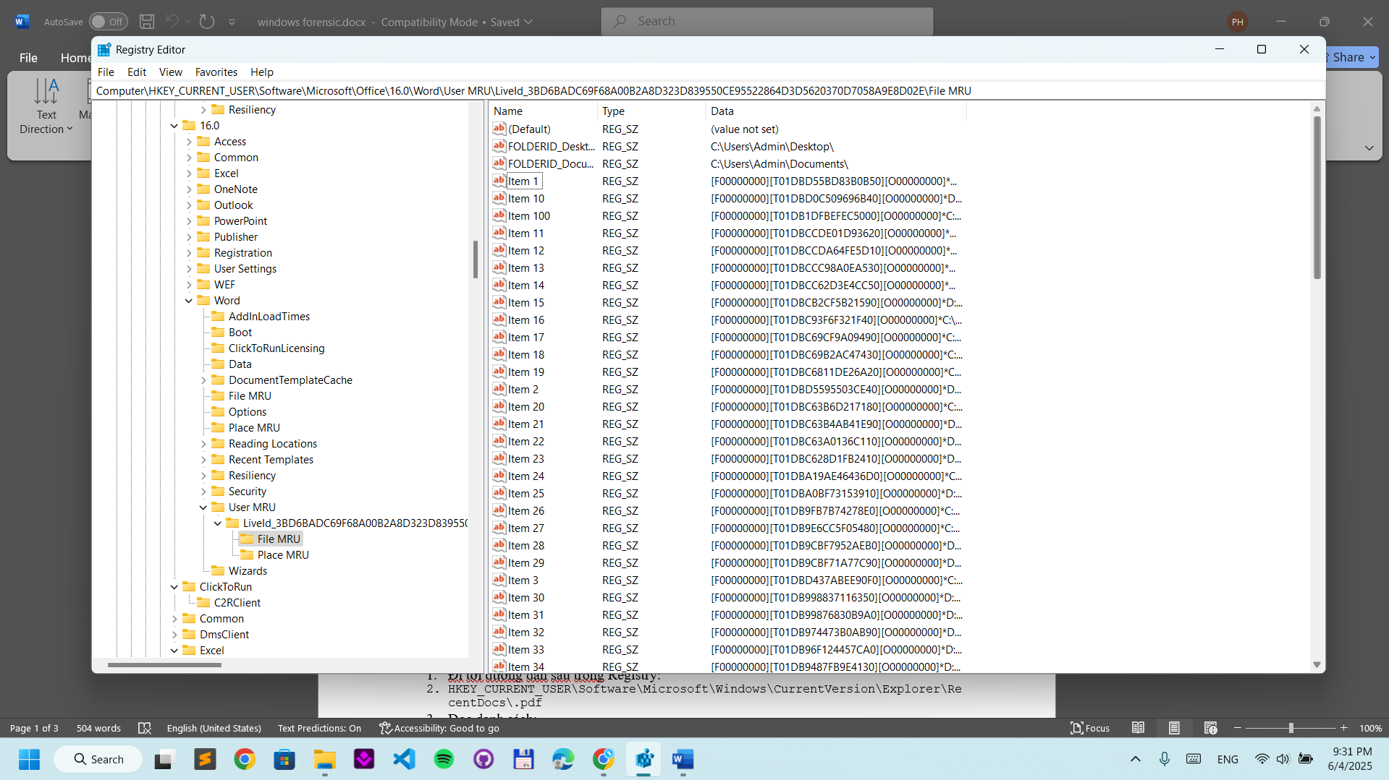

- Đọc danh sách:
  - Danh sách các file đã mở gần đây sẽ hiện trong các mục Item 1, Item 2,...
  - Click đúp vào từng mục để xem đường dẫn file đã từng mở.
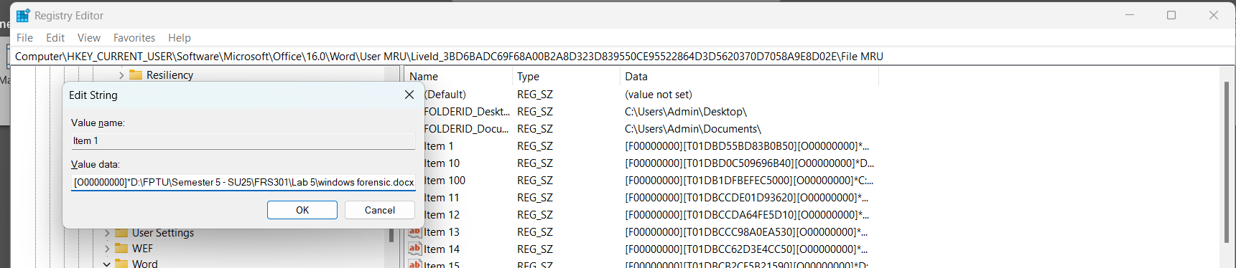

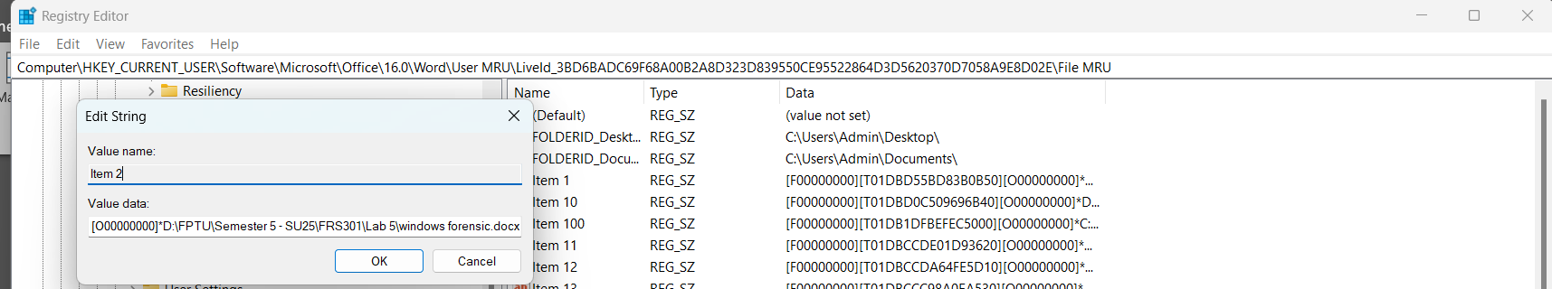
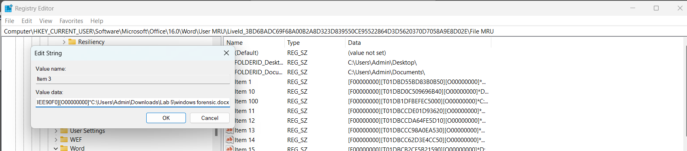

2. Kiểm tra các file PDF đã từng mở
- Đi tới đường dẫn sau trong Registry:
- HKEY_CURRENT_USER\Software\Microsoft\Windows\CurrentVersion\Explorer\RecentDocs\.pdf
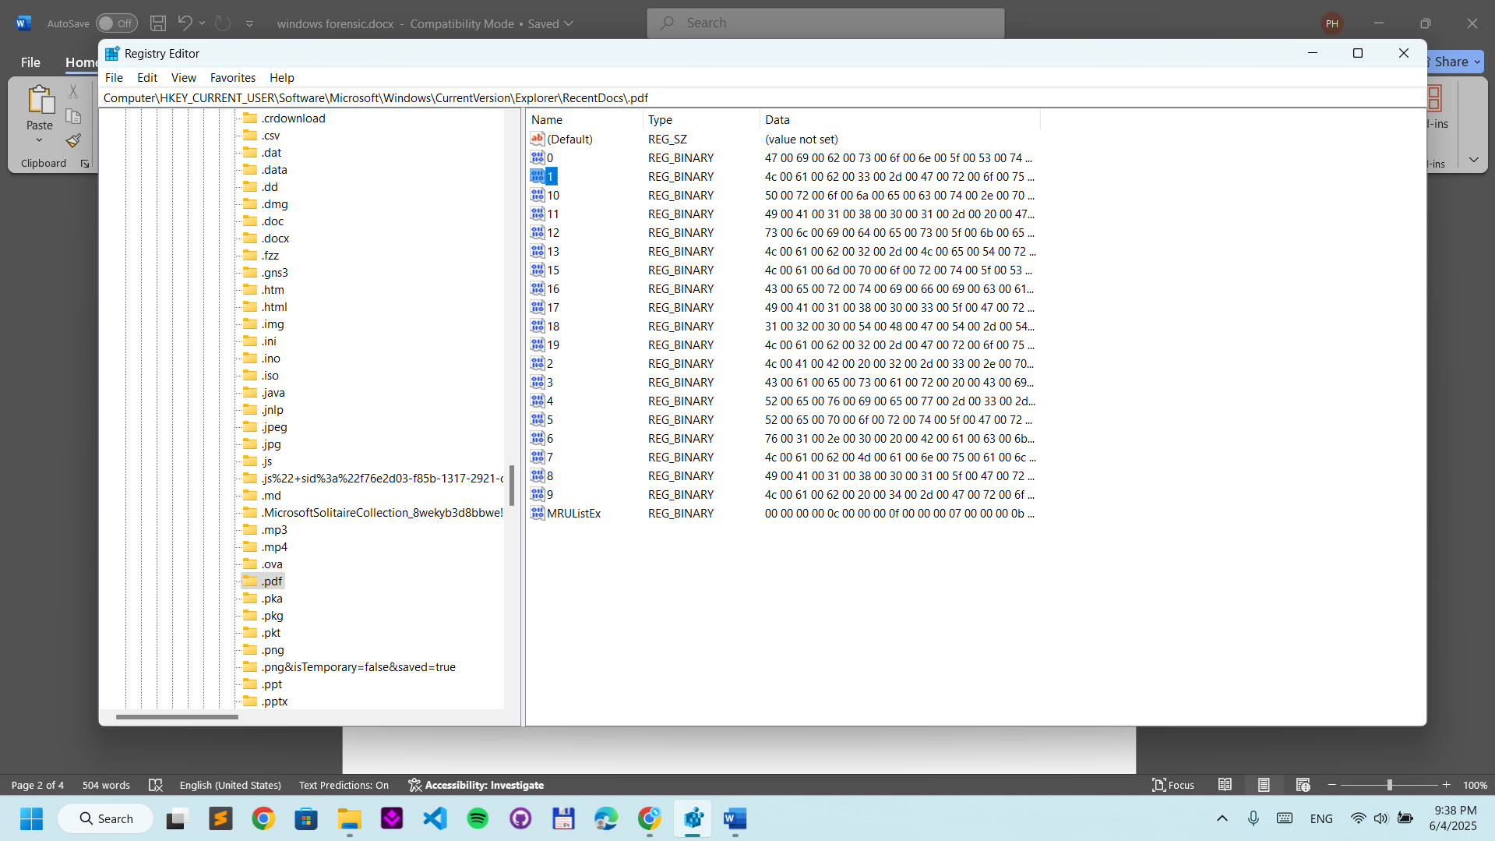
- Đọc danh sách:
  - Các file PDF đã từng mở sẽ hiện trong danh sách.
  - Mỗi mục đại diện cho một file. Click đúp vào mục để xem tên file và đường dẫn.
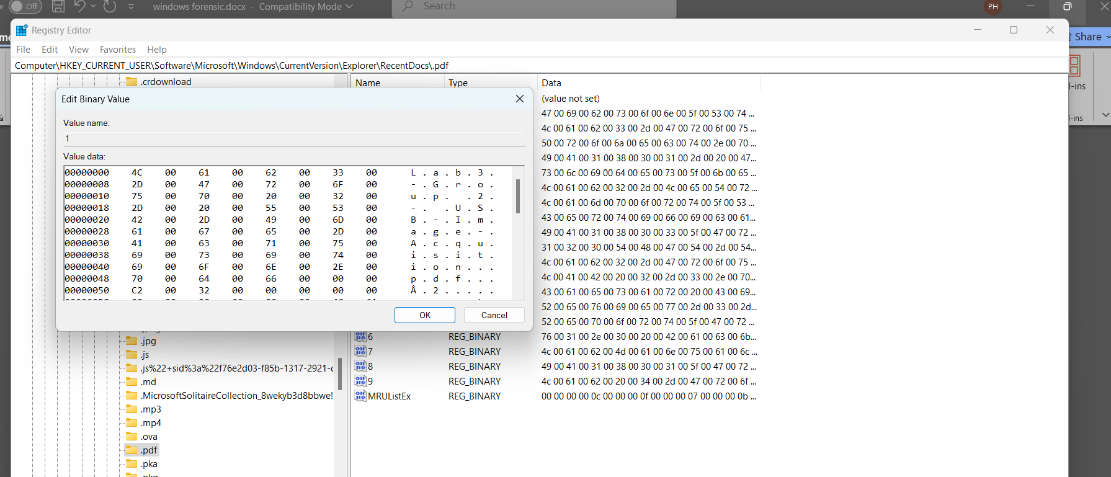
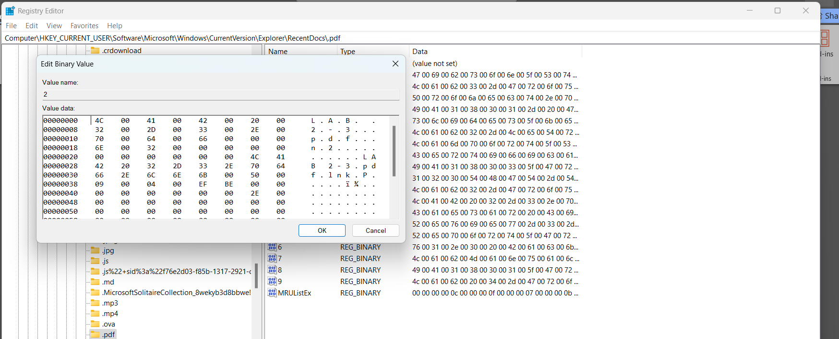
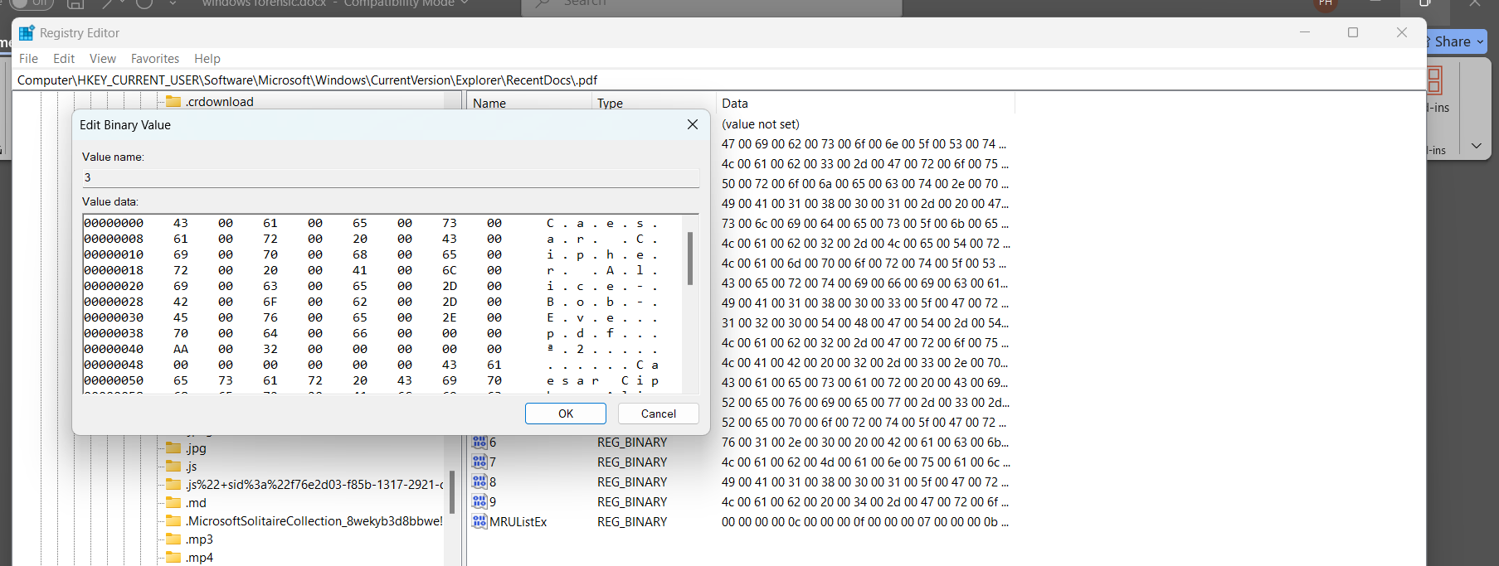
- Nếu bạn sử dụng Adobe Acrobat Reader:
  - Tìm trong Registry ở đường dẫn:
  - HKEY_CURRENT_USER\Software\Adobe\Acrobat Reader\<Version>\AVGeneral\cRecentFiles
  - <Version>: Thay bằng phiên bản Adobe của bạn (VD: DC, 11.0).
  - Danh sách file PDF gần đây sẽ được lưu tại đây.

3. Kiểm tra danh sách tài liệu đã in
- Đi tới đường dẫn sau trong Registry:
- HKEY_CURRENT_USER\Software\Microsoft\Windows NT\CurrentVersion\PrinterPorts
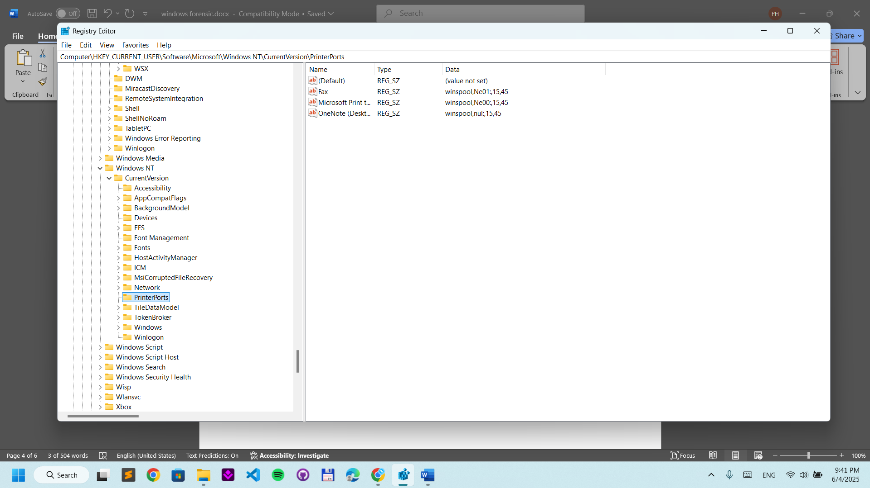
- Tìm kiếm:
  - Các tài liệu đã in thường không lưu trực tiếp trong Registry, tuy nhiên, dữ liệu về các lệnh in gần đây có thể được ghi nhận trong Event Viewer (tham khảo bên dưới).
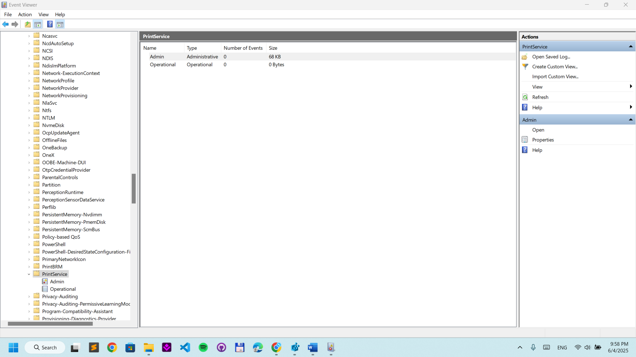

4. Kiểm tra lược sử dụng USB
- Đi tới đường dẫn:
- HKEY_LOCAL_MACHINE\SYSTEM\CurrentControlSet\Enum\USBSTOR
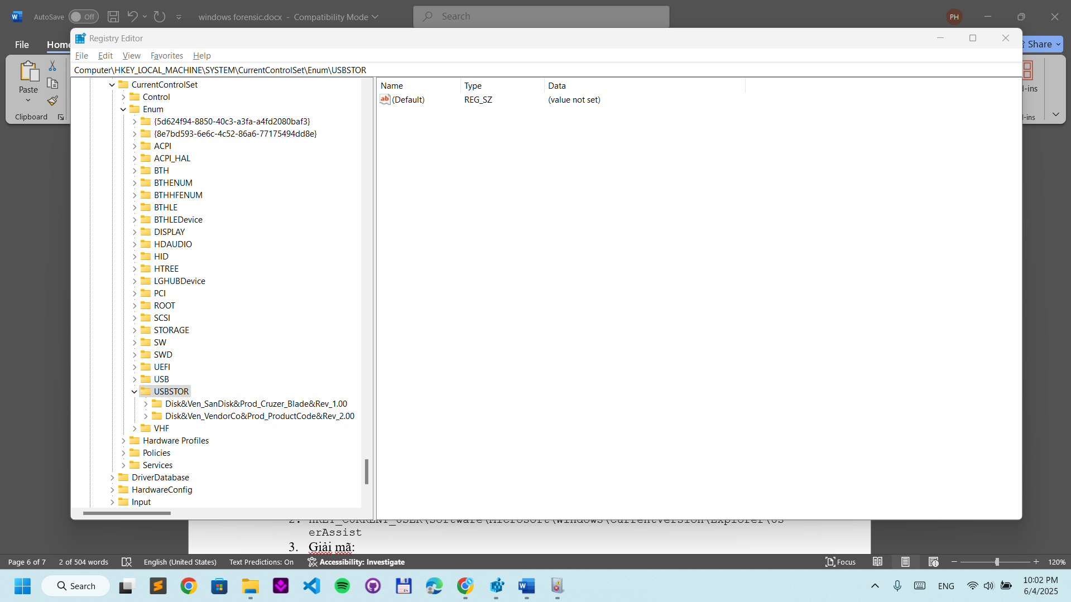
- Đọc danh sách:
  - Mỗi mục đại diện cho một thiết bị USB đã kết nối.
  - Xem tên và loại thiết bị trong danh sách.
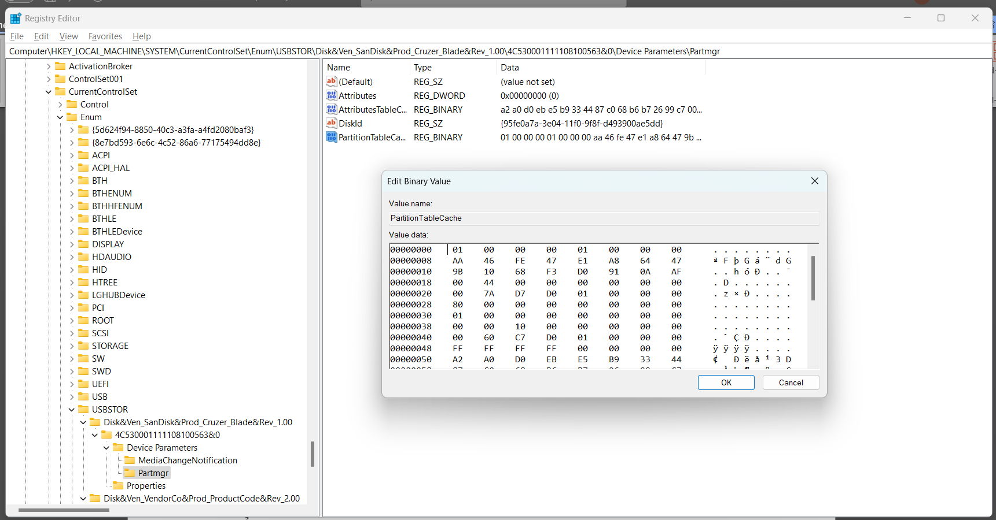
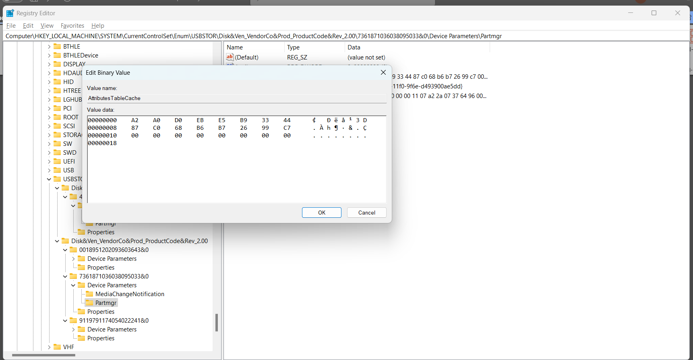

5. Kiểm tra danh sách chương trình đã chạy
- Đi tới đường dẫn:
- HKEY_CURRENT_USER\Software\Microsoft\Windows\CurrentVersion\Explorer\UserAssist
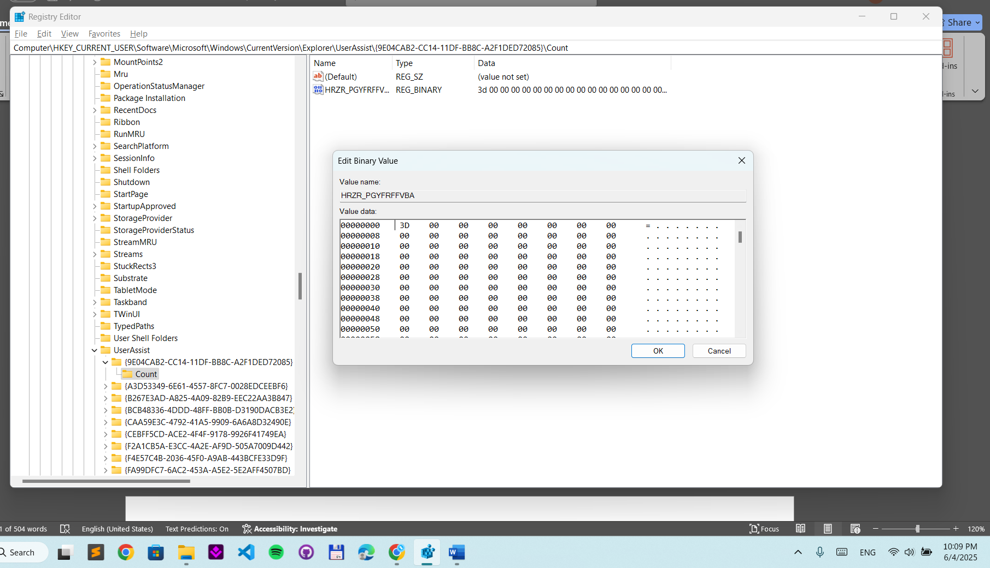
- Giải mã:
  - Các mục trong đây được mã hóa. Sử dụng công cụ UserAssistView (đầy của NirSoft) để phân tích.
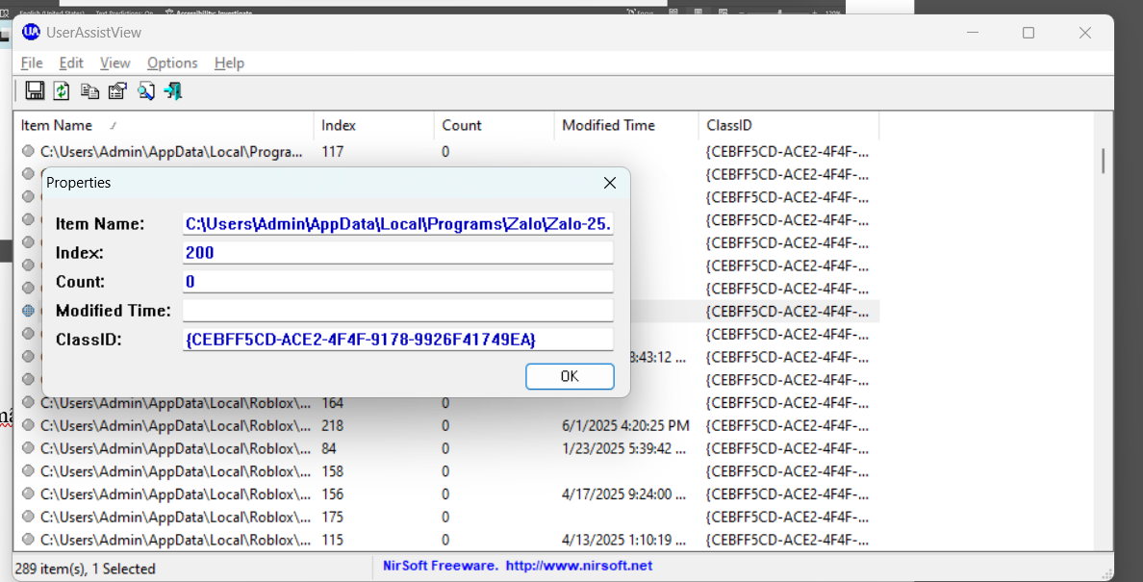
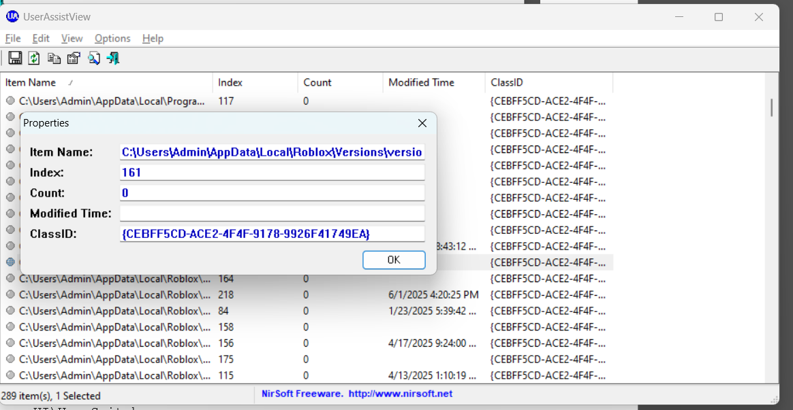
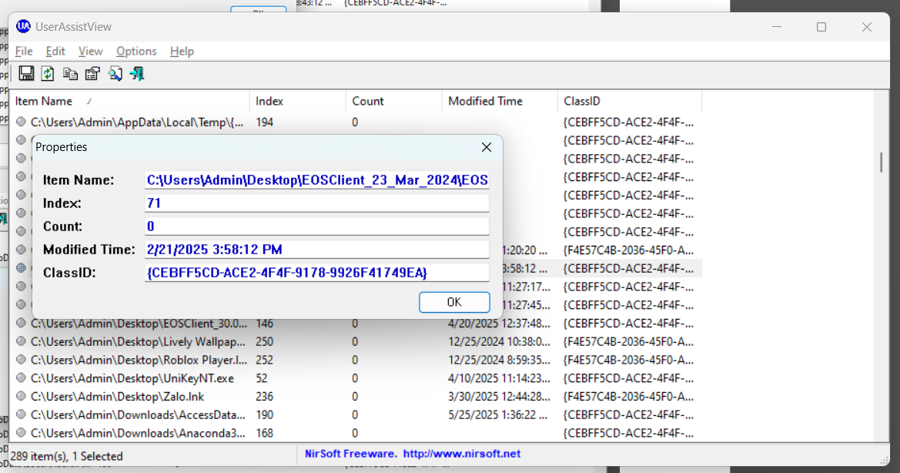

6. Kiểm tra đăng nhập vào máy
- Đi tới đường dẫn:
- HKEY_LOCAL_MACHINE\SOFTWARE\Microsoft\Windows\CurrentVersion\Authentication\LogonUI\UserSwitch
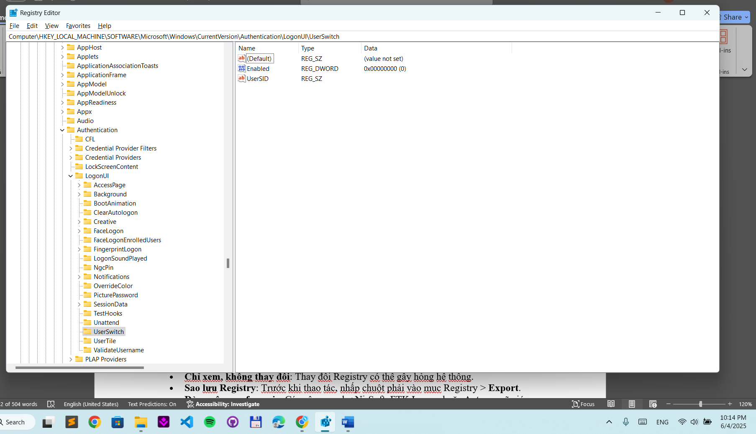
- Xem danh sách tài khoản đã đăng nhập gần đây.
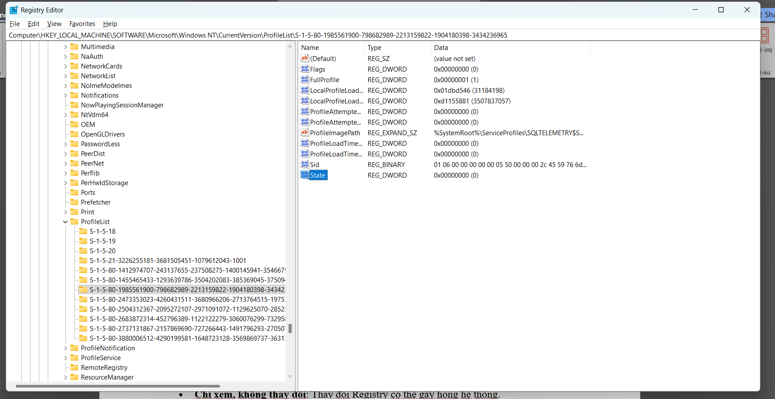
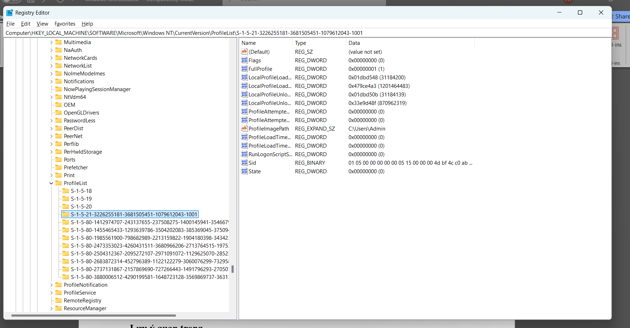
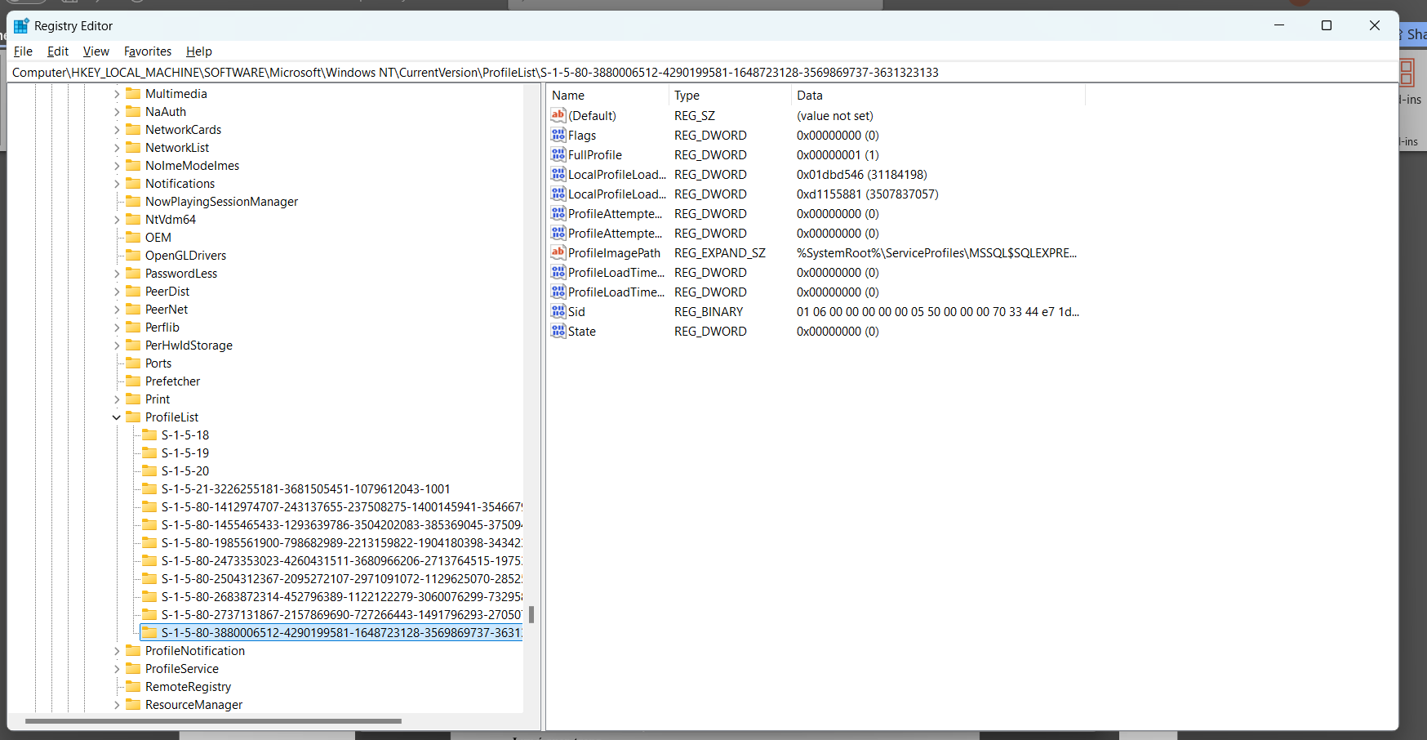

7. Kiểm tra hoạt động truy cập mạng
- Đi tới đường dẫn:
- HKEY_LOCAL_MACHINE\SYSTEM\CurrentControlSet\Services\Tcpip\Parameters\Interfaces
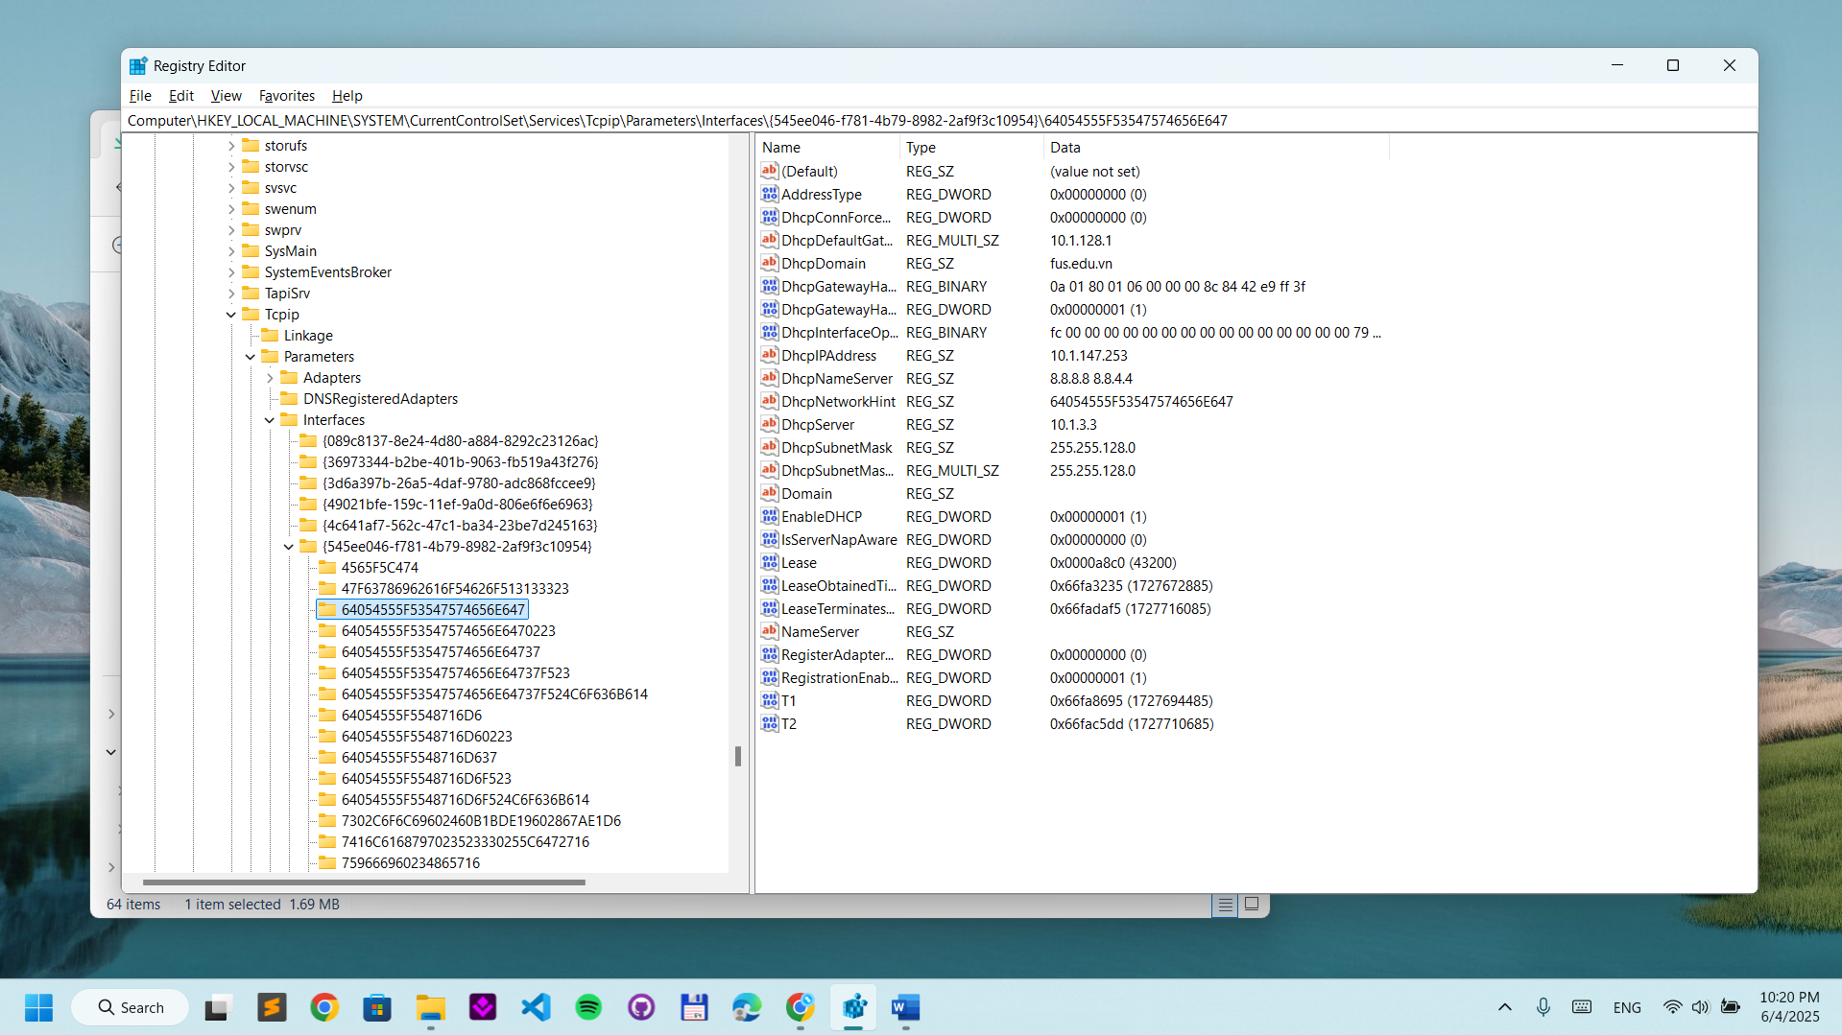

- Tại đây, xem danh sách các giao diện mạng và các IP đã kết nối.
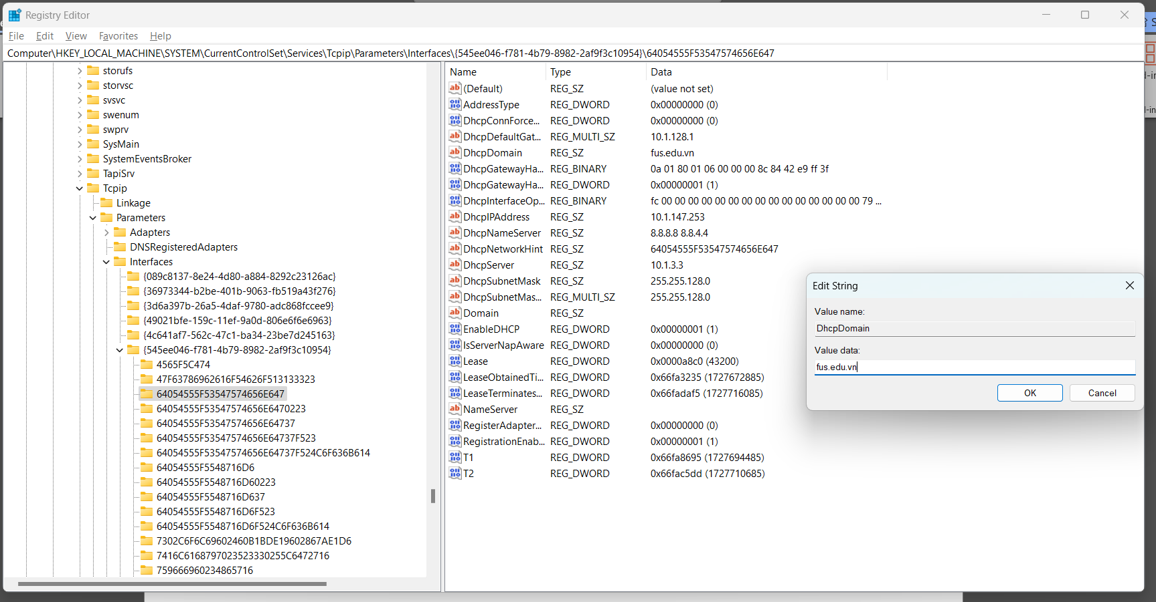
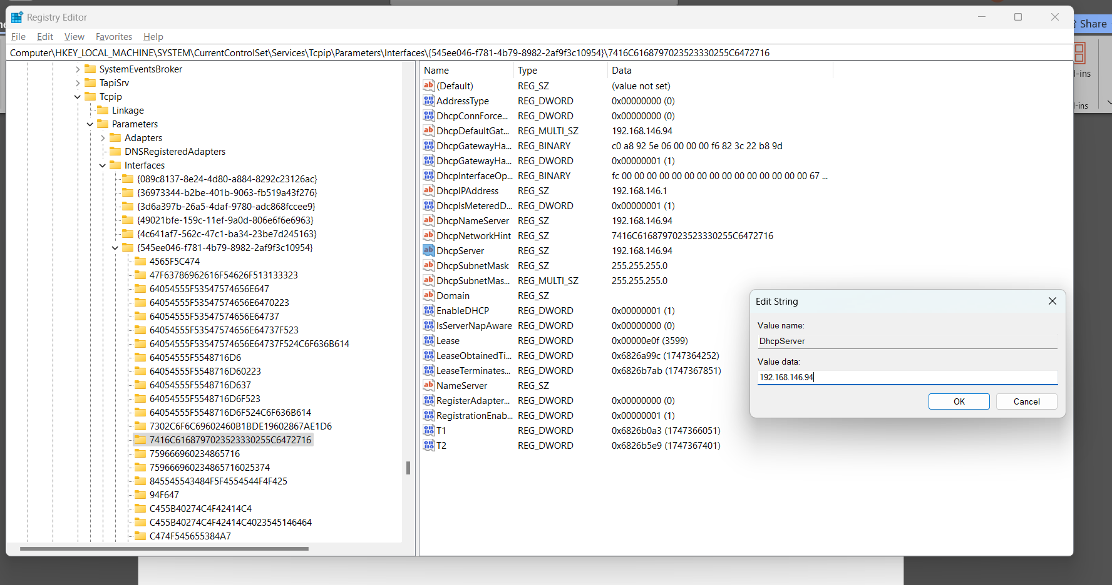
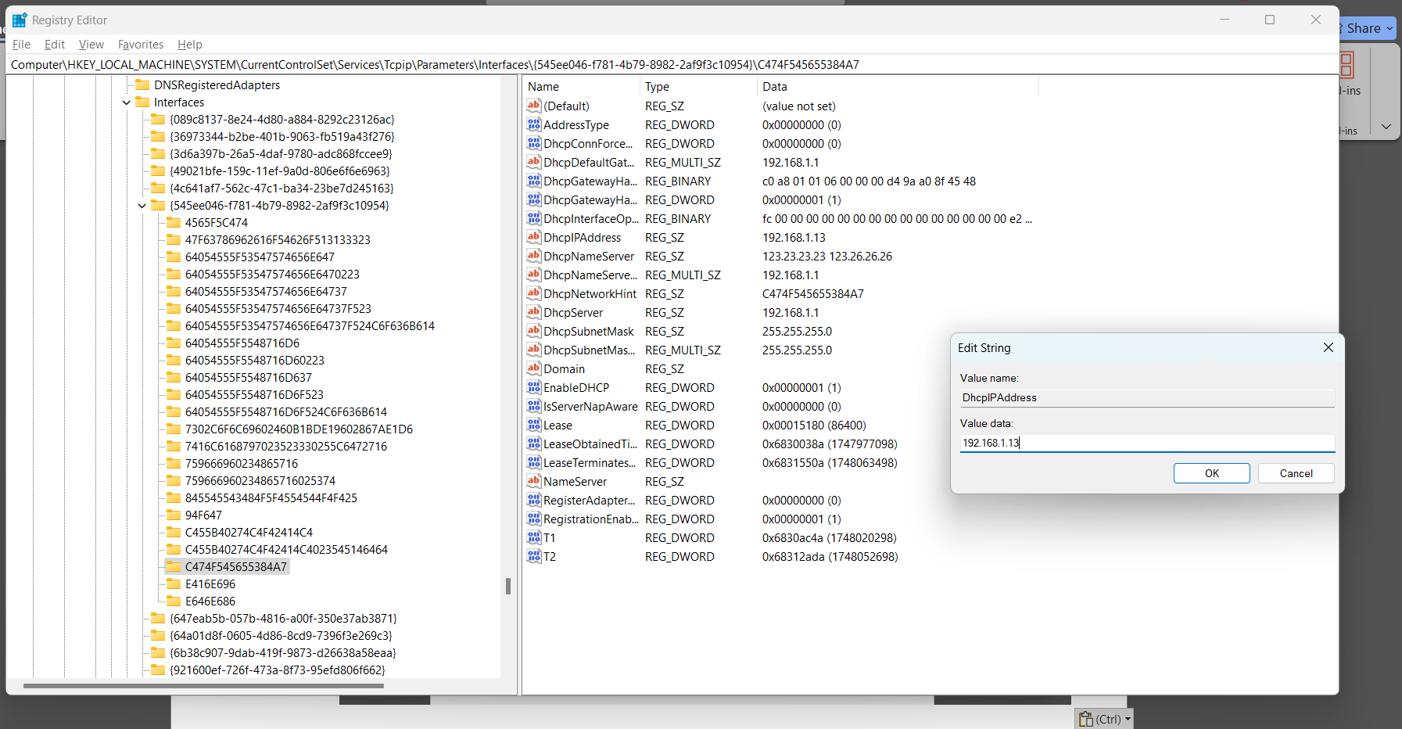

Lưu ý quan trọng
- Chỉ xem, không thay đổi: Thay đổi Registry có thể gây hỏng hệ thống.
- Sao lưu Registry: Trước khi thao tác, nhấp chuột phải vào mục Registry > Export.
- Dùng công cụ forensic: Các công cụ như NirSoft, FTK Imager hoặc Autopsy sẽ giúp đọc Registry dễ dàng hơn.

